Payeer для CMS ShopOS v2.5.9

Откройте FTP-клиент и скопируйте папку modules в корневой каталог сайта
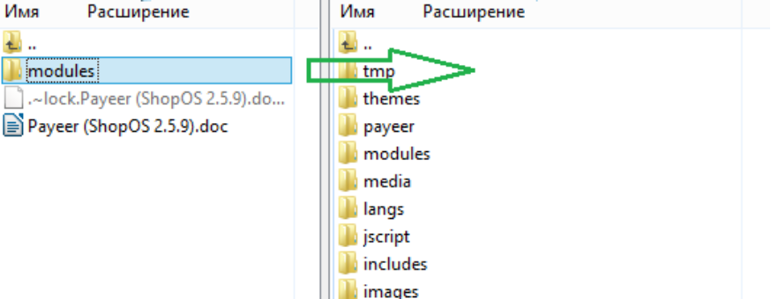

Откройте панель администратора и зайдите в раздел «Модули»
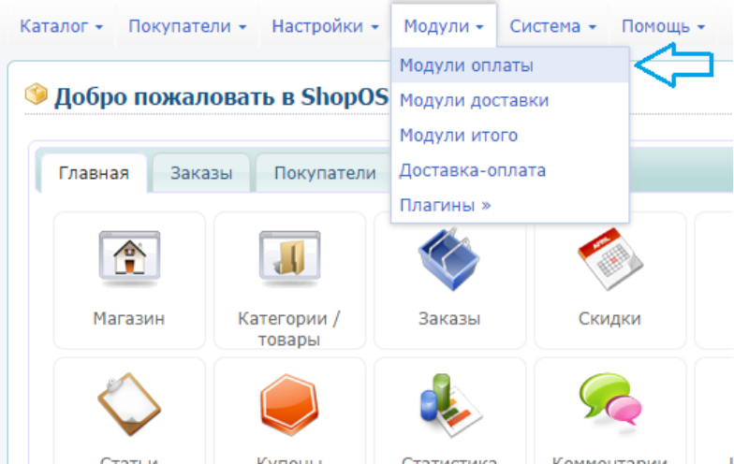

Нажмите на зеленый индикатор напротив Payeer, чтобы активизировать модуль
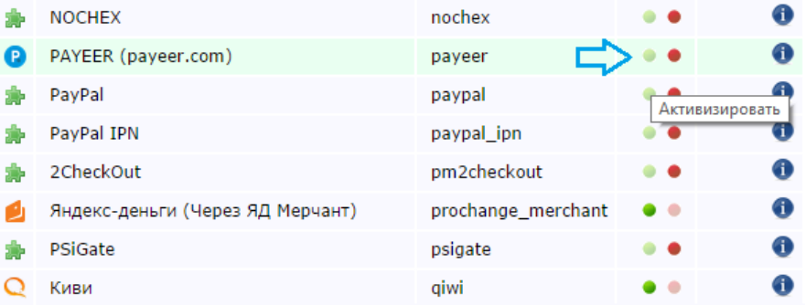

Нажмите «Редактировать»
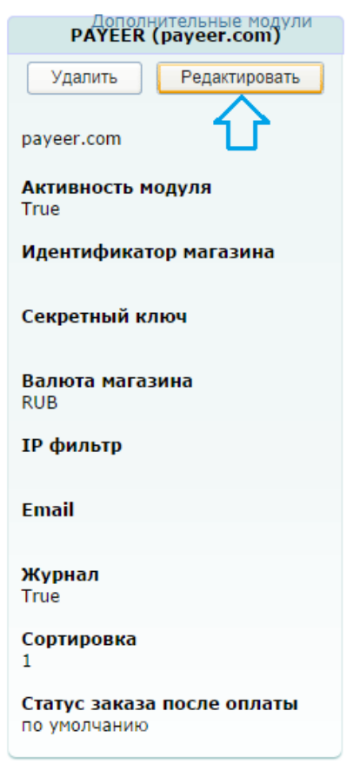

Заполните поля настроек модуля Payeer
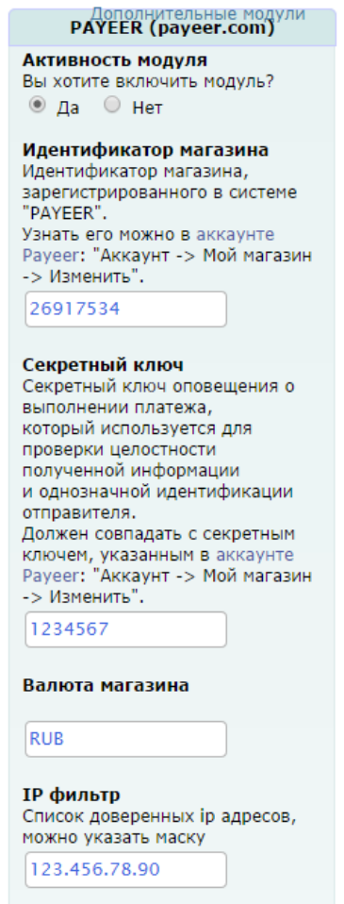

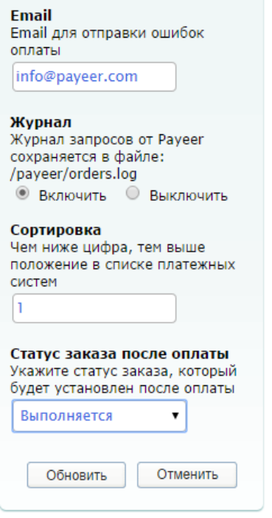

Включите активность
Обязательно заполните поля:
Идентификатор магазина - id вашего магазина в системе Payeer.com (можно узнать в личном кабинете)
Секретный ключ – секретный ключ вашего магазина, также выдается вам при регистрации в системе,
Включите, если нужно, журнализацию
Вы можете указать список всех доверенных ip-адресов серверов через запятую. Также вы можете указать маску вместо ip-адреса. Если поле остается пустым, то проверка по доверенным ip-адресам не осуществляется.
Например:
192.168.71.87, 192.165.83.17, 192.178.34.15
Или 192.*.71.87, 192.165.83.*, 192.*.34.15
Или *.*.*.* - доступны все ip-адреса

Укажите email на который будет присылаться уведомления в случае ошибки платежа. В письме будет указана причина и основная информация о платеже.
Затем, укажите URL адреса в “аккаунте Payeer → мой магазин → настройки”

Измените соответствующие поля

Status URL http:// *****/modules/payment/payeer/status.php
Success URL http:// *****/checkout_process.php?result=success
Fail URL http:// *****/checkout_process.php?result=fail
Где ***** - это ваш домен
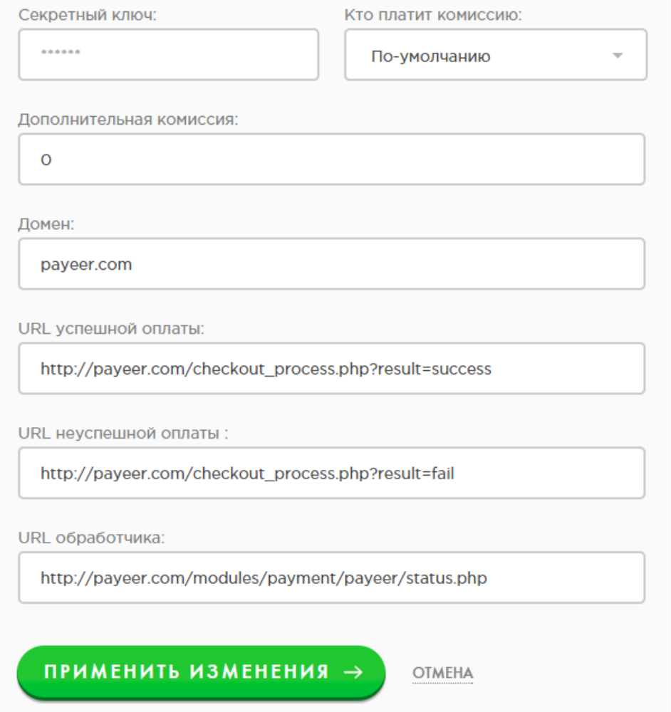

Сохранить изменения
После – введите Master Key и нажмите “OK”.
Модуль Payeer для CMS ShopOS 2.5.9 настроен.

